中考生物 | 预测热点题
【日本核污水排放】
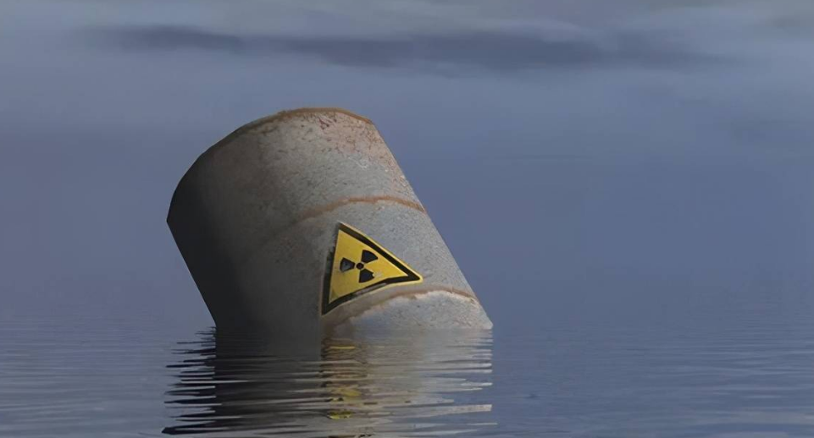

【热点背景】
2011年日本东北部太平洋海域发生地震，引发海啸。大量的水冲击到日本福岛核电站，后来引发爆炸，当时日本东京电力公司为了冷却烧毁的核反应堆，用大量的海水将核反应堆降温，实际上在那时就有超过1万吨的受污染海水排放。之后，日本将受污染的海水通过储水罐方式储存起来。从2011年到2023年，12年时间，日本建筑了超1100个储水罐。每个储水罐平均能够储存1000~1300吨水。到目前为止，储水罐容量基本上已经达到饱和，为此他们选择将核污水排到太平洋去。2024年4月19日上午，日本东京电力公司启动福岛第一核电站核污染水第五轮排海。
【考点预测】
1、考察生态系统的组成
完整的生态系统包括生物部分和非生物部分，非生物部分包括阳光、空气、水、温度等；生物部分由生产者（主要是绿色植物）、消费者（绝大多数的动物）和分解者（主要是细菌和真菌）组成。
2、考察生态系统自我调节的能力
生态系统具有一定的自动调节能力，但这个自动调节能力是有限制的，超过了这个限制，生态平衡就会遭到破坏。
3、考察生物富集
生物富集作用是指环境中一些有毒物质（如重金属、化学农药等），通过食物链和食物网在生物体内不断积累的过程。
因为这些有毒物质化学性质稳定，在生物体内不易分解，而且是生物体无法排出的，这些有毒物质随着食物链不断积累，危害最大的是这一食物网的最高级消费者。
4、考察生物圈是一个统一的整体
生物圈是指地球上全部生物及其无机环境的总和（内容），包括大气圈的底部、水圈和岩石圈的上部（范围），是地球上最大的生态系统，是所有生物的家，生物圈是一个复杂的、全球性的开放系统，是一个生命物质与非生命物质的自我调节系统，是地球上适合生物生存的地方。
5、考察人类活动对环境的影响
人类活动对生态环境的影响有二大方面，一是有利于或改善其它生物的生存环境；二是不利于或破坏其它生物的生存环境，如乱砍乱伐、乱捕滥杀等。
【试题专练】
【一】2023年8月24日，日本正式开始将福岛核电站的核污水排放至太平洋，核污水中的有害物质在海水中扩散，说明分子在不停地 做无规则运动；核电站通过核 裂（选填“聚”或“裂”）变产生核能。
【二】2023年8月24日，日本核污水排海引发国际社会强烈反对。核污水中含有某些无法被生物分解排出的放射性物质，一旦排人海中，会对海洋生物造成巨大危害。在食物链"浮游藻类一毛虾一带鱼一人”中,放射性物质积累最多的生物是（ D ）
A．浮游藻类 B．毛虾 C．带鱼 D．人
【三】核废水中的放射性物质会对水生生物产生哪些影响？请结合实例进行说明。
答：核废水中的放射性物质会对水生生物产生严重影响。首先，放射性物质会破坏水生生物的DNA和RNA，导致基因突变和癌症。例如，放射性物质会导致鱼的细胞癌变，也会导致水母的基因突变。其次，放射性物质还会导致水生生物的生殖系统损伤，影响其繁殖和后代发育。此外，放射性物质还会影响水生生物的食物链和生态系统，导致整个生态系统的崩溃。因此，核废水的处理和排放需要格外注意，以避免对水生生物和整个生态系统造成危害。
【四】请阐述核废水对人类健康可能产生的影响，并说明如何预防这些影响。
答：核废水中的放射性物质会对人类健康产生严重影响。首先，放射性物质会破坏人类的DNA和RNA，导致基因突变和癌症。例如，放射性物质会导致人类的细胞癌变，也会导致胎儿的基因突变。此外，放射性物质还会导致人类的生殖系统损伤，影响其繁殖和后代发育。为了预防核废水对人类健康的影响，需要采取以下措施：加强核废水处理和排放的监管和管理，确保处理后的废水符合安全标准；加强公众的健康教育，提高公众的健康意识和自我保护能力；加强科研力度，研究和推广新的核废水处理技术和方法，降低处理成本和减少对环境的影响。
【热题训练】
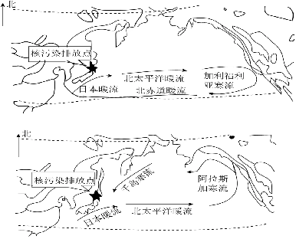
【一】2023年8月24日，日本不顾国际社会强烈反对，正式启动第一轮核污染水排海。核污染水中含有的放射性物质，会直接或间接对人体造成辐射损伤。海洋洋流和海洋生物是放射性物质的载体，将核污染扩散至全球海域。

（1）日本核污水的排放直接影响了 生态系统。如图为太平洋洋流图，据图可知在洋流的作用下，核污水首先会向(选填“东”、“西”、“南”、“北”)进入太平洋，再分两路扩散至整个太平洋，最终散布全球各个海域。
（2）海水中的核污染物能直接进入海洋生物体内，由于生态系统中的物质会通过 传递和富集，营养级越高的生物受核污染影响越大。
（3）放射性物质一方面能作用于细胞核中的 使其上的基因发生突变，进而诱发疾病或影响到后代的发育。另一方面能使细胞中的有机物，如糖类、 、核酸和脂质失去原有的生物活性和功能，导致细胞死亡。还能直接造成器官损伤，对生物体造成永久性的伤害，甚至威胁到生命安全。
（4）根据所学知识，请你说一说可以采取一些什么措施减轻日本核污水排放对人类社会可能带来的危害。

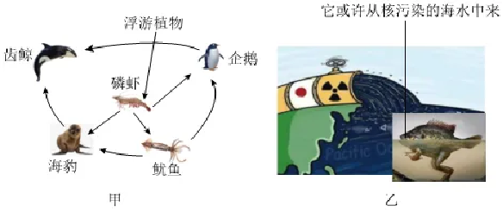
【二】图甲为海洋生态系统中的食物网，图乙为某中学生用漫画的形式呈现国际上发生的热点事件。

（1）从生态系统的生物成分来分析，图甲中浮游植物属于 者，磷虾、企鹅属于 者，图中还缺少的成分是 。
（2）图甲中共有 条食物链，第三营养级的生物有 种。
（3）该生态系统中的能量来自浮游植物通过光合作用固定的 ，能量流动的特点是 、 。
（4）核污水排海后，海水中的放射性元素“氚”会通过 不断富集，图甲中“氚”含量最高的生物是 。
（5）图乙中反映的是日本在持续往大海里排放核污水，影响 生态系统。你对此事件的态度是 （选填“支持”或“反对”）。
【三】核污水未经处理直接排出不仅会污染周边环境，还会通过食物链危及人类。长期接触或摄入核污染的水源或食物会导致辐射病、遗传突变等疾病的发生。以下有关核辐射对人类影响的说法中，正确的是（ ）
A．核辐射引起的变异是不可遗传的变异
B．核辐射引起的变异是可遗传的变异
C．核辐射只对人有危害，对动植物没有
D．所有遭受核辐射的人都会发生变异
【四】2023年8月24日，日本福岛核电站核污水开始向太平洋排放，核污水中的一些有害物质直接影响海洋生物的生存，而且人食用含有有害物质的海洋生物还会影响人的生命健康。例如海洋中的一条食物链：浮游植物→浮游动物→三文鱼这条食物链中，积累有害物质最多的生物是（ ）
A．浮游植物 B．浮游动物
C．三文鱼 D．三种生物同样多
中考生物 | 预测热点题
【日本核污水排放】

【热点背景】
2011年日本东北部太平洋海域发生地震，引发海啸。大量的水冲击到日本福岛核电站，后来引发爆炸，当时日本东京电力公司为了冷却烧毁的核反应堆，用大量的海水将核反应堆降温，实际上在那时就有超过1万吨的受污染海水排放。之后，日本将受污染的海水通过储水罐方式储存起来。从2011年到2023年，12年时间，日本建筑了超1100个储水罐。每个储水罐平均能够储存1000~1300吨水。到目前为止，储水罐容量基本上已经达到饱和，为此他们选择将核污水排到太平洋去。2024年4月19日上午，日本东京电力公司启动福岛第一核电站核污染水第五轮排海。
【考点预测】
1、考察生态系统的组成
完整的生态系统包括生物部分和非生物部分，非生物部分包括阳光、空气、水、温度等；生物部分由生产者（主要是绿色植物）、消费者（绝大多数的动物）和分解者（主要是细菌和真菌）组成。
2、考察生态系统自我调节的能力
生态系统具有一定的自动调节能力，但这个自动调节能力是有限制的，超过了这个限制，生态平衡就会遭到破坏。
3、考察生物富集
生物富集作用是指环境中一些有毒物质（如重金属、化学农药等），通过食物链和食物网在生物体内不断积累的过程。
因为这些有毒物质化学性质稳定，在生物体内不易分解，而且是生物体无法排出的，这些有毒物质随着食物链不断积累，危害最大的是这一食物网的最高级消费者。
4、考察生物圈是一个统一的整体
生物圈是指地球上全部生物及其无机环境的总和（内容），包括大气圈的底部、水圈和岩石圈的上部（范围），是地球上最大的生态系统，是所有生物的家，生物圈是一个复杂的、全球性的开放系统，是一个生命物质与非生命物质的自我调节系统，是地球上适合生物生存的地方。
5、考察人类活动对环境的影响
人类活动对生态环境的影响有二大方面，一是有利于或改善其它生物的生存环境；二是不利于或破坏其它生物的生存环境，如乱砍乱伐、乱捕滥杀等。
【试题专练】
【一】2023年8月24日，日本正式开始将福岛核电站的核污水排放至太平洋，核污水中的有害物质在海水中扩散，说明分子在不停地 做无规则运动；核电站通过核 裂（选填“聚”或“裂”）变产生核能。
【二】2023年8月24日，日本核污水排海引发国际社会强烈反对。核污水中含有某些无法被生物分解排出的放射性物质，一旦排人海中，会对海洋生物造成巨大危害。在食物链"浮游藻类一毛虾一带鱼一人”中,放射性物质积累最多的生物是（ D ）
A．浮游藻类 B．毛虾 C．带鱼 D．人
【三】核废水中的放射性物质会对水生生物产生哪些影响？请结合实例进行说明。
答：核废水中的放射性物质会对水生生物产生严重影响。首先，放射性物质会破坏水生生物的DNA和RNA，导致基因突变和癌症。例如，放射性物质会导致鱼的细胞癌变，也会导致水母的基因突变。其次，放射性物质还会导致水生生物的生殖系统损伤，影响其繁殖和后代发育。此外，放射性物质还会影响水生生物的食物链和生态系统，导致整个生态系统的崩溃。因此，核废水的处理和排放需要格外注意，以避免对水生生物和整个生态系统造成危害。
【四】请阐述核废水对人类健康可能产生的影响，并说明如何预防这些影响。
答：核废水中的放射性物质会对人类健康产生严重影响。首先，放射性物质会破坏人类的DNA和RNA，导致基因突变和癌症。例如，放射性物质会导致人类的细胞癌变，也会导致胎儿的基因突变。此外，放射性物质还会导致人类的生殖系统损伤，影响其繁殖和后代发育。为了预防核废水对人类健康的影响，需要采取以下措施：加强核废水处理和排放的监管和管理，确保处理后的废水符合安全标准；加强公众的健康教育，提高公众的健康意识和自我保护能力；加强科研力度，研究和推广新的核废水处理技术和方法，降低处理成本和减少对环境的影响。
【热题训练】
【一】2023年8月24日，日本不顾国际社会强烈反对，正式启动第一轮核污染水排海。核污染水中含有的放射性物质，会直接或间接对人体造成辐射损伤。海洋洋流和海洋生物是放射性物质的载体，将核污染扩散至全球海域。

（1）日本核污水的排放直接影响了 生态系统。如图为太平洋洋流图，据图可知在洋流的作用下，核污水首先会向(选填“东”、“西”、“南”、“北”)进入太平洋，再分两路扩散至整个太平洋，最终散布全球各个海域。
（2）海水中的核污染物能直接进入海洋生物体内，由于生态系统中的物质会通过 传递和富集，营养级越高的生物受核污染影响越大。
（3）放射性物质一方面能作用于细胞核中的 使其上的基因发生突变，进而诱发疾病或影响到后代的发育。另一方面能使细胞中的有机物，如糖类、 、核酸和脂质失去原有的生物活性和功能，导致细胞死亡。还能直接造成器官损伤，对生物体造成永久性的伤害，甚至威胁到生命安全。
（4）根据所学知识，请你说一说可以采取一些什么措施减轻日本核污水排放对人类社会可能带来的危害。

【二】图甲为海洋生态系统中的食物网，图乙为某中学生用漫画的形式呈现国际上发生的热点事件。

（1）从生态系统的生物成分来分析，图甲中浮游植物属于 者，磷虾、企鹅属于 者，图中还缺少的成分是 。
（2）图甲中共有 条食物链，第三营养级的生物有 种。
（3）该生态系统中的能量来自浮游植物通过光合作用固定的 ，能量流动的特点是 、 。
（4）核污水排海后，海水中的放射性元素“氚”会通过 不断富集，图甲中“氚”含量最高的生物是 。
（5）图乙中反映的是日本在持续往大海里排放核污水，影响 生态系统。你对此事件的态度是 （选填“支持”或“反对”）。
【三】核污水未经处理直接排出不仅会污染周边环境，还会通过食物链危及人类。长期接触或摄入核污染的水源或食物会导致辐射病、遗传突变等疾病的发生。以下有关核辐射对人类影响的说法中，正确的是（ ）
A．核辐射引起的变异是不可遗传的变异
B．核辐射引起的变异是可遗传的变异
C．核辐射只对人有危害，对动植物没有
D．所有遭受核辐射的人都会发生变异
【四】2023年8月24日，日本福岛核电站核污水开始向太平洋排放，核污水中的一些有害物质直接影响海洋生物的生存，而且人食用含有有害物质的海洋生物还会影响人的生命健康。例如海洋中的一条食物链：浮游植物→浮游动物→三文鱼这条食物链中，积累有害物质最多的生物是（ ）
A．浮游植物 B．浮游动物
C．三文鱼 D．三种生物同样多

